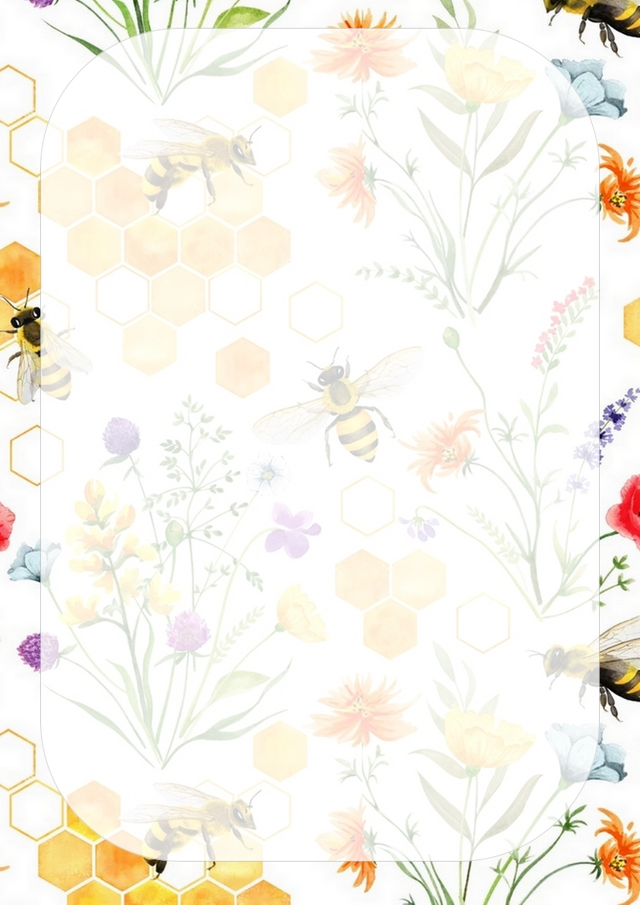**Základní škola a Mateřská škola Sudoměřice, okres Hodonín, příspěvková organizace**

**14.10.2024-18.10.2024**

***Jídelní lístek***

|  |  |  |  |
| --- | --- | --- | --- |
| **Přesnídávka** | | **Oběd** | **Svačina** |
| **Po** | rohlík, pomaz. z třené nivy, proužky paprik, čaj (a.1,7) | **p. rajčatová s vločkami** (a.1,12) rizoto z vepřového masa a zeleniny se sýrem, červená řepa (a.7,12) | obilné čtverečky se skořicí, mléko (a.1,7) |
| **Út** | přesnídávka, rohlík, čaj (a.1) | **p. krupková s bramborem** (a.1,9) fazole na kyselo, uzené maso, chléb, okurek (a.1,7,12) | bagetka s máslem, vejce na tvrdo, rajče, čaj (a.1,3,7,11) |
| **St** | raženka, bramborová pomazánka, okurek, čaj (a.1) | **p. zeleninová** (a.1) kuřecí závitek, tarhoňa, kompot (a.1,7,12) | koblížek s džemem, čaj (a.1,3,7) |
| **Čt** | tvaroháček, piškot, čaj (a.1,3,7) | **p. hovězí vývar s nudlemi** (a.1,9) koprová omáčka, vařené hovězí maso, knedlík (a.1,3,7,12) | sojový rohlík, pamazánka z taveného sýru, pažitka, mléko (a.1,7) |
| **Pá** | chléb, pomazánka z tresčích jater, mrkev, čaj (a.1,4) | **p. česneková s krutony** (a.1) obalovaný sýr, opékané brambory, ledový salát (a.1,3,7) | rýžový chlebíček, jablko, čaj (a.) |

***Pokrmy s uvedenými čísly obsahují alergeny. Mohou také obsahovat stopové prvky neuvedených alergenů.***

***Denně možnost výběru nápojů z ovocných sirupů, vody , mléka, čaje.***

***Děti dostávají každé ráno do tříd ovoce. Změna jídelníčku vyhrazena.***

***kolektiv ŠJ***